**Ø 5.1 Reaksjonsfart 1 – avhengighet av [IO3-]**

**Hensikt:**

Finne ut hvordan reaksjonstiden varierer i forhold til konsentrasjonen av IO3-

**Utstyr:**

* 3 stk. 50ml målesylindere
* 2 stk. 100ml begerglass
* Glasstav
* Stoppeklokke
* 30ml vann
* 50ml Kaliumjodat, KIO3, 0,020 mol/L, (Løsning A)
* Natriumdisulfitt, Na2S2O5, 0,00175 mol/L, (Løsning B)
* Svovelsyre, H2SO4, 0,010 mol/L, (Løsning B)
* Stivelse, 1 g/L, (Løsning B)
* Løsning B er til sammen 80 ml

**Framgangsmåte:**

Mål opp 20,0 ml av løsning A i en av målesylinderne og 20,0 ml av løsning B i den andre. Hell løsningene i hvert sitt begerglass, pass på at du holder styr på hvilket begerglass og hvilken målesylinder som hører til hvilken løsning. Hell løsning B oppi løsning A og ta tiden til du ser en fargeendring mens du rører rolig om. Mål så opp 15,0 ml av løsning A, 5,0 ml H2O og 20,0 ml av løsning B og hell løsning A og H2O et i samme begerglass. Husk å bruke samme begerglass og samme målesylindere som tidligere. Hell løsning B oppi løsning A mens du tar tiden til en fargeendring og rør rolig om. Gjør det samme med 10,0 ml av løsning A, 10,0 ml av H2O og 20,0 ml av løsning B. Ta tiden til fargeendringen, husk å røre litt i starten. Mål til slutt opp 5,0 ml av løsning A, 15,0 ml H2O og 20,0 ml av løsning B med de samme målesylinderne og begerglassene som de tidligere gangene. Hell som tidligere løsning B i løsning A, som allerede inneholder vannet, og ta tiden til fargeendring.

**Resulter og observasjoner:**

[IO3-] regnes ut ved å bruke fortynningsformelen:

C1 * V1 = C2 *V2

Måling a er [IO3-] =

Måling b er [IO3-] =

Måling c er [IO3-] =

Måling d er [IO3-] =

|  |  |  |  |  |  |  |
| --- | --- | --- | --- | --- | --- | --- |
| Hvilken måling | Stoff A i ml | H2O i ml | Stoff B i ml | [IO3-] i mol/L | Tid i sek | 1/tid |
| a) | 20,0 | 0 | 20,0 | 0,01 | 10,2 | 0,098 |
| b) | 15,0 | 5,0 | 20,0 | 0,0075 | 13,0 | 0,077 |
| c) | 10,0 | 10,0 | 20,0 | 0,0050 | 21,6 | 0,046 |
| d) | 5,0 | 15,0 | 20,0 | 0,0025 | 51,5 | 0,019 |

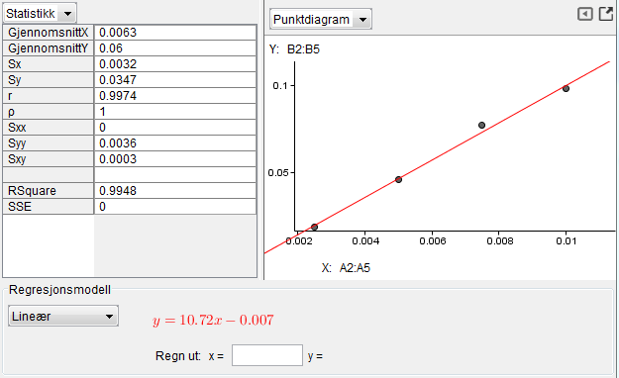

**Kommentarer:**

Grafen viser at forhodet mellom reaksjonstiden mellom KIO3 og Na2S2O5 i en svovelsur løsning er linjær med konsentrasjonen av IO3- som blir brukt. Egentlig måler vi tiden for fritt Jod(I2) til å bli dannet, men det skjer så fort etter at HSO4-(som er det vi ønsker å måle tiden til) blir dannet at vi ikke regner det som noen tid. Når KIO3 og Na2S2O5 reagerer i svovelsur løsning spaltes S2O52- fra Na2S2O5 og IO3- fra KIO3. S2O5- reagerer med H2O og danner HSO3-.

S2O5- + H2O → 2HSO3-

HSO3- reagerer med IO3- og danner I- og HSO4-.

IO3- + 3HSO3-­ →I- + HSO4-

På grunn av det store antallet HSO3- som trengs i forhold til IO3- vil det bli et stort overskudd av IO3- som vil reagere med rester av I- og H+ og danne jod(I2) og vann.

IO3- + 5I- + 6H+ → 3I2 + 3H2O